Fase | 3 |  |  | Grado |  |  |  | 2° | Campo |  | Ética, naturaleza y sociedades
Ejes articuladores |  |  |  |  |  |  | 
Proyecto |  |  | Familias diversas |  |  |  |  |  |  |  |  |  | Escenario |  | Aula.  Páginas 166 a la 175
Conocer los distintos tipos de familias, así como la importancia de respetarlas y de pertenecer a una.
Campo |  | Contenidos |  |  |  |  |  |  |  | Proceso de desarrollo de aprendizajes
 |  | Historia personal y familiar, diversidad de familias y el derecho a pertenecer a una. |  |  |  |  |  |  |  | Valora la diversidad de familias y promueve el respeto entre las y los integrantes de estas, para el cuidado de sí, de su familia y de las familias de su comunidad.  Reconoce el derecho de pertenecer a una familia que le cuide, proteja y brinde afecto para su bienestar físico, emocional y afectivo.
 |  | Registro y/o resumen de información consultada en fuentes orales, escritas, audiovisuales, táctiles o sonoras, para estudiar y/o exponer. |  |  |  |  |  |  |  | Registra y organiza información a través de la escritura, videograbación, esquematización, modelación, sobre temas de su interés, a partir de indagación en libros, revistas, periódicos, audiovisuales y con personas de la comunidad.  Expone información registrada y organizada, de manera oral o en lengua de señas, con apoyo de imágenes, sonidos, actuación u otros recursos.
 |  | Sentido de pertenencia a la familia y la comunidad. |  |  |  |  |  |  |  | Entrevista a familiares o integrantes de su comunidad acerca de los aspectos que se comparten entre todas y todos.  Redacta breves textos acerca de lo que les es común a los miembros de la familia y la comunidad.  Responde sobre ¿quiénes somos?, ¿de dónde somos? y ¿qué tenemos en común?
Contenidos y PDA referentes a lectoescritura
Lectura compartida en voz alta. |  |  |  |  |  | Comenta con otras personas el contenido de textos que ha escuchado: actitudes de los protagonistas de una historia; datos o situaciones interesantes; alternativas para resolver un problema o atender una necesidad; experiencias personales; reportes sobre noticias, etcétera.
Uso de convenciones de la escritura presentes en la cotidianeidad. |  |  |  |  |  | Reconoce letras que puede relacionarse con sonidos diferentes, así como sonidos equivalentes que pueden relacionarse con letras distintas y asocia los sonidos vocálicos y consonánticos con sus letras correspondientes.
Actividades de apoyo a la lectoescritura
Durante el desarrollo del proyecto:
- Seguir la lectura en voz alta de los textos leídos para hacer comentarios sobre su contenido.
- Registrar por escrito la información que obtiene al realizar las investigaciones, haciendo énfasis en la ortografía, segmentación y el uso de las mayúsculas al inicio de cada enunciado y el punto al final de cada uno.
- Escribir enunciados sobre su familia y aquello que la vuelve única.
- Escribir textos breves para describir a su familia y las actividades que realizan juntos.
- Describir en su cuaderno lo que representan los dibujos de su familia que presentan en la exposición.
Metodología |  |  |  |  | Aprendizaje Basado en Problemas (ABP) |  |  |  |  |  |  | Tiempo de aplicación |  | Se sugiere semana y media
DESARROLLO DEL PROYECTO
Momento #1. Presentemos |  |  |  |  |  |  |  |  |  |  |  |  |  | Recursos e implicaciones
- Leer el texto “Úrsula en las estrellas”, en las páginas 50 y 51 del libro Múltiples Lenguajes. Posteriormente, realizar comentarios en torno a las siguientes preguntas:  - ¿Con quién vive Úrsula?  - ¿Crees que las personas que la cuidan son su familia?  - ¿Dónde ve Úrsula a sus padres?  - Responder de manera individual el ejercicio “Úrsula en las estrellas” incluido en el Cuadernillo Múltiples Lenguajes que se podrá adquirir en nuestra página web desde el siguiente enlace: https://lainitas.com.mx/primaria/ML2.html  - Comentar que una familia puede estar compuesta por diferentes miembros y pueden ser muy diversas; sin embargo, lo importante es que en ellas exista amor y cuidados.  - Leer en las páginas 166 y 167 del libro Proyectos de Aula la conversación entre Akinyemi y Tess, una niña cuya familia está conformada por dos hombres.  - Comentar el contenido del texto a partir de las siguientes preguntas:  - ¿Qué opinan sobre la propuesta que Akinyemi le hizo a Tess?  - ¿Cómo piensan que se sintió Tess cuando otros niños la molestaron por su familia?, ¿creen que esos niños se comportaron de manera adecuada?, ¿por qué?, ¿cómo se sentirían si alguien rechazara a su familia, como le sucedió a Tess? |  |  |  |  |  |  |  |  |  |  |  |  |  | -Libro Múltiples Lenguajes  -Cuadernillo Múltiples Lenguajes  -Libro Proyectos de Aula  -Guiar el diálogo
Momento #2. Recolectemos |  |  |  |  |  |  |  |  |  |  |  |  |  | Recursos e implicaciones
- Comentar con los estudiantes que las familias pueden estar conformadas de muchas maneras. Hay distintos tipos de familias, pero sin importar las diferencias, en ellas debe recibirse protección, amor y cuidados, además la satisfacción de necesidades básicas como alimentación, vestimenta y casa.  - Consultar las páginas 195 a la 197 del libro Nuestros saberes: Libro para alumnos, maestros y familia parar saber más sobre los tipos de familias.  - En colectivo dialogar con base en las siguientes preguntas:  - ¿Por qué la familia es importante?  - ¿Qué tipos de familia conocen y quiénes las conforman?  - ¿En qué se parecen y en qué son diferentes las familias que conocen?  - Consultar la Biblioteca de Aula, visitar la biblioteca pública o investigar en internet las características de los siguientes tipos de familias: nuclear, extensa, biparental, adoptiva, monoparental y reconstruida. Registrar la información en su cuaderno.  - Platicar en familia acerca de los aspectos que comparten (físicos, gustos, intereses, entre otros) que los hacen ser una familia única y especial. Por ejemplo, ir al parque, ver una película, cuidar las plantas, atender a las mascotas, ir al mercado, entre otros.  PAUTAS DE EVALUACIÓN:  - Valora la diversidad de familias y promueve el respeto entre sus integrantes.  - Investiga sobre los tipos de familia y registra la información por escrito.  - Identifica aspectos que comparten en familia.  - Observar las imágenes de diferentes tipos de familias que aparecen en la página 169 del libro Proyectos de Aula y escribir qué tipo de familia se representa en cada una.  - Contestar en parejas el ejercicio “Tipos de familia”, consistente en escribir de qué tipo son las familias representadas. (Anexo al final del documento)  - Conversar a partir de las siguientes preguntas: ¿a qué tipo de familia pertenece cada uno de ustedes?, ¿cómo se sienten al tener ese tipo de familia?  - Completar en el cuaderno las siguientes frases:  - Mi familia está integrada por…  - El tipo de familia que somos es…  - Vivimos en…  - Las actividades que nos gusta hacer juntos son…  - Lo que nos hace sentir parte de esta familia es…  - Mi familia es valiosa porque…  PAUTA DE EVALUACIÓN:  - Redacta enunciados acerca de lo que les es común a los miembros de la familia y la comunidad.  - Analizar la información de la página 171 del libro Proyectos de Aula donde se describen los tipos de familia que existen en México. Posteriormente, hacer comentarios al respecto.  - Entregar el ejercicio titulado “Lo que hacemos en familia”. Solicitar que dibujen a su familia y en la parte inferior escriban cuáles son las actividades favoritas que realizan juntos. (Anexo al final del documento)  - Compartir sus trabajos y dialogar: ¿sus familias son diversas?, ¿qué tienen en común y qué las hace diferentes?  - Reflexionar que todas las familias, independientemente de su tipo y características, tienen igualdad de derechos y deben ser respetadas.  PAUTA DE EVALUACIÓN:  - Describe las actividades que realiza con su familia y las comparte con sus compañeros. |  |  |  |  |  |  |  |  |  |  |  |  |  | -Libro Nuestros saberes: Libro para alumnos, maestros y familia  -Guiar el diálogo  -Diversas fuentes de información  -Cuaderno  -Libro Proyectos de Aula  -Ejercicio “Tipos de familia”  -Guiar la conversación  -Cuaderno  -Libro Proyectos de Aula  -Ejercicio “Lo que hacemos en familia”  -Guiar la reflexión
Momento #3. Formulemos el problema |  |  |  |  |  |  |  |  |  |  |  |  |  | Recursos e implicaciones
- Leer la continuación de la historia de Tess en la página 171 del libro Proyectos de Aula donde se narra que platicó en su aula sobre su familia homoparental y lo orgullosa que se siente de ella. Luego sus compañeros también hablaron sobre su tipo de familia.  - Completar las siguientes frases en la página 172 del libro Proyectos de Aula:  - Lo que considero importante de mi familia es…  - Aunque todas las familias son diferentes, son igual de valiosas, ya que…  - Saber el tipo de familia al que pertenezco es importante porque…  - Realizar el ejercicio “Los gustos de mi familia” en el cual deben escribir cuáles son los gustos que comparten entre sus integrantes. (Anexo al final del documento)  - Socializar cuáles son los gustos que comparten e identificar si son similares o diferentes a los de las familias de sus compañeros.  PAUTA DE EVALUACIÓN:  - Identifica similitudes y diferencias entre su familia y la de sus compañeros. |  |  |  |  |  |  |  |  |  |  |  |  |  | -Libro Proyectos de Aula  -Libro Proyectos de Aula  -Formato “Los gustos de mi familia”
Momento #4. Organicemos la experiencia |  |  |  |  |  |  |  |  |  |  |  |  |  | Recursos e implicaciones
TAREA:  Solicitar a los niños reunir los siguientes materiales que se utilizarán para realizar en sesiones siguientes:  - Plumones o lápices de colores  - Hojas blancas  - Cinta adhesiva  - Dibujar en grupo en las hojas blancas los tipos de familia que investigaron y escribir de qué tipo son. Pegar los dibujos en las paredes del salón.  - Desarrollar lo siguiente de manera individual y tomando en cuenta lo compartido hasta este momento:  - En una hoja blanca, dibujar a su familia cuidándolos y escribir la frase “Gracias por cuidarme”.  - Pegar su dibujo en una de las paredes del salón.  - En su cuaderno, escribir lo que representa su dibujo, así como otro mensaje de agradecimiento para toda su familia.  PAUTA DE EVALUACIÓN:  - Valora la importancia de pertenecer a una familia que le cuide, proteja y brinde afecto para su bienestar físico, emocional y afectivo.  - Organizar a los alumnos en parejas y entregar una hoja con dibujos de niños, niñas, mujeres y hombres adultos para que los coloreen y los recorten, después los peguen en palitos de madera y jueguen libremente a las familias diversas. (Imágenes al final del documento)  - Comentar cómo se sintieron al jugar a las familias, qué les gustó y qué situaciones representaron.  TAREA:  Entregar el formato de “Mi familia y yo” (árbol genealógico) para que con ayuda de su familia peguen fotografías y escriban el nombre de sus familiares cercanos. (Anexo al final del documento)  PAUTA DE EVALUACIÓN:  - Registra y organiza información para reconocer su historia familiar a través de un árbol genealógico. |  |  |  |  |  |  |  |  |  |  |  |  |  | -Materiales para la actividad  -Cuaderno  -Imágenes para recortar  -Palitos de madera y dibujos de niños, niñas y personas adultas  -Formato “Mi familia y yo”
Momento #5. Vivamos la experiencia |  |  |  |  |  |  |  |  |  |  |  |  |  | Recursos e implicaciones
- Organizar una presentación de sus dibujos. Para ello, invitar a sus familiares.  - Pegar en una pared del salón todos sus trabajos.  - Exponer los tipos de familias que existen y a la que pertenecen.  - Explicar la importancia de respetarlas y de pertenecer a una.  - Hablar acerca de su familia.  - Leer el mensaje que escribieron para su familia.  PAUTA DE EVALUACIÓN:  - Expone de forma oral la información registrada en su árbol genealógico. |  |  |  |  |  |  |  |  |  |  |  |  |  | -Dibujos de las familias  -Árboles genealógicos  -Mensajes escritos
Momento #6. Resultados y análisis |  |  |  |  |  |  |  |  |  |  |  |  |  | Recursos e implicaciones
- Compartir en plenaria lo que aprendieron al investigar sobre los distintos tipos de familias.  - Responder las siguientes preguntas en su cuaderno:  - ¿Qué aprendiste en esta aventura?  - ¿Qué fue lo que más te gustó?  - ¿Por qué es importante respetar a todas las familias?  - Compartir sus respuestas de manera colectiva.  - Escribir en su cuaderno una lista de cinco compromisos que, de acuerdo con su edad, pueden realizar a favor de la unidad, la armonía y el amor en tu familia. Compartirla con sus compañeros.  - Escribir en su cuaderno los acuerdos asamblearios a los que llegaron en comunidad para reconocer la diversidad de familias que existen y valorar la importancia de pertenecer a una. |  |  |  |  |  |  |  |  |  |  |  |  |  | -Cuaderno  -Cuaderno  -Cuaderno
Productos y evidencias de aprendizaje
- Ejercicios impresos:
- Tipos de familia
- Lo que hacemos en familia
- Los gustos de mi familia
- Mi familia y yo (árbol genealógico)
- Investigación sobre los tipos de familias: nuclear, extensa, biparental, adoptiva, monoparental y reconstruida
- Textos breves sobre los aspectos que comparte con su familia
- Productos: Exposición de los dibujos de su familia y el mensaje de agradecimiento por cuidarlos
Aspectos a evaluar
- Valora la diversidad de familias y promueve el respeto entre sus integrantes.
- Investiga sobre los tipos de familia y registra la información por escrito.
- Identifica aspectos que comparten en familia.
- Redacta enunciados acerca de lo que les es común a los miembros de la familia y la comunidad.
- Describe las actividades que realiza con su familia y las comparte con sus compañeros.
- Identifica similitudes y diferencias entre su familia y la de sus compañeros.
- Valora la importancia de pertenecer a una familia que le cuide, proteja y brinde afecto para su bienestar físico, emocional y afectivo.
- Registra y organiza información para reconocer su historia familiar a través de un árbol genealógico.
- Expone de forma oral la información registrada en su árbol genealógico.
Ajustes razonables
Observaciones
Se sugiere trabajar dos proyectos didácticos de forma simultánea, es decir, media jornada trabajar con un proyecto y la otra parte de la jornada con otro que guarde vinculación directa o indirectamente.

TIPOS DE FAMILIA

- Escribe debajo de cada dibujo el tipo de familia que se representa.

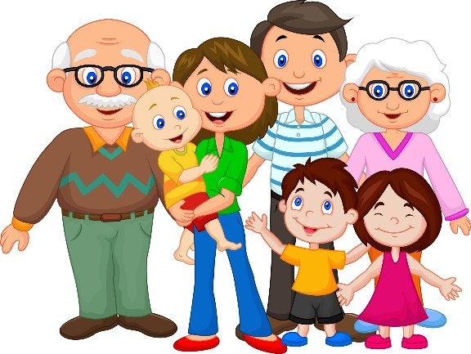 |  | 
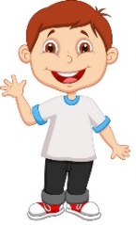 |  | 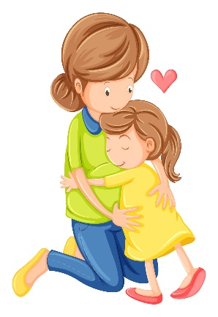
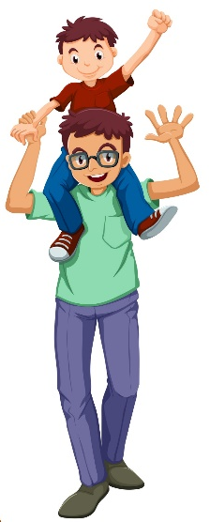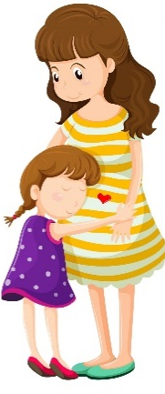 |  | 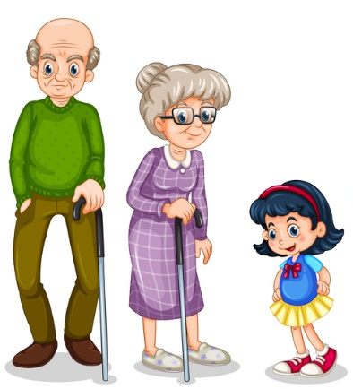
LO QUE HACEMOS EN FAMILIA

- Dibuja a tu familia y describe las actividades que realizan juntos.

Esta es mi familia:

Nuestras actividades favoritas son:

_________________________________________________________________

_________________________________________________________________

_________________________________________________________________

_________________________________________________________________

_________________________________________________________________

_________________________________________________________________

_________________________________________________________________

LOS GUSTOS DE MI FAMILIA

- Registra lo que sabes acerca de los gustos que tienen los integrantes de tu familia.

COLOREA, RECORTA Y FORMA FAMILIAS
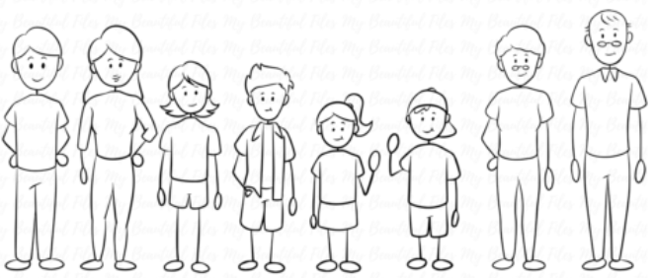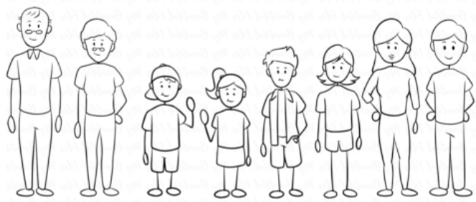
MI FAMILIA Y YO

- Arma tu árbol genealógico. Pega una foto tuya, de tus papás y abuelos. Si tienes hermanos pega sus fotos junto a la tuya.

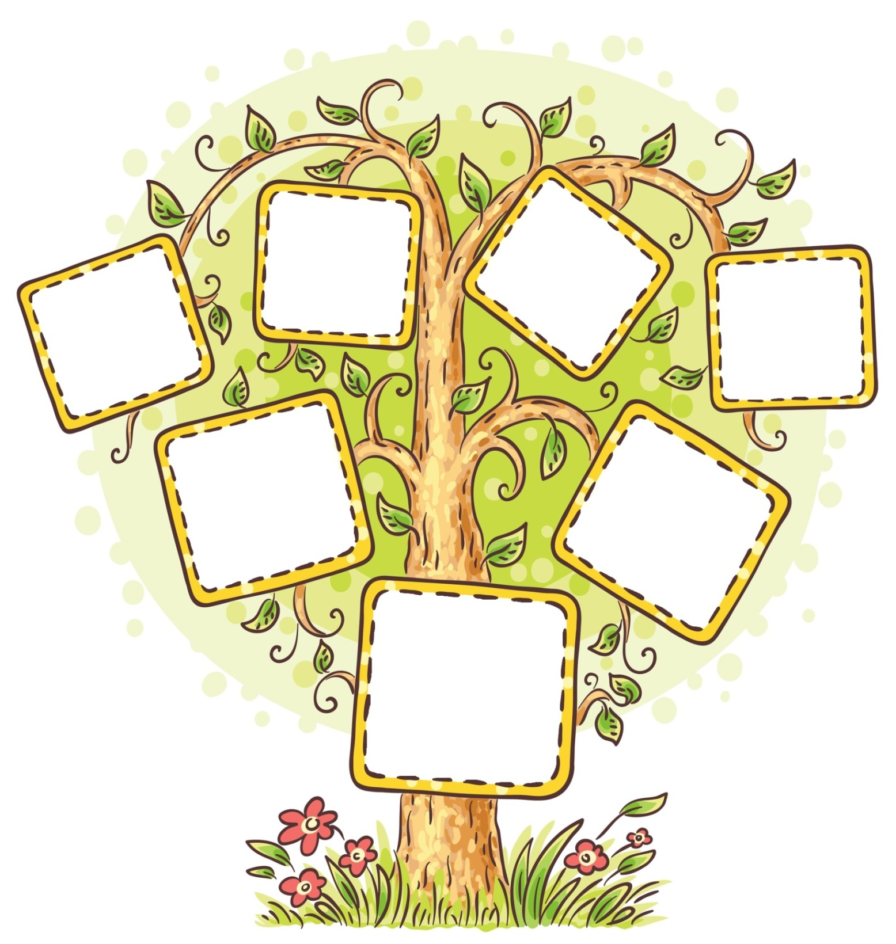
Yo

